Перечень площадок
для организации выступлений в рамках проекта "Уличный артист"

№ п/п | Административ-ный округ, район | Метро | Площадка | Категория, режим работы | Фото
1. | ЦАО  Арбат | Арбатская | ул. Арбат, д.1 | 60дБ  ежедневно, 10:00-22:00 | 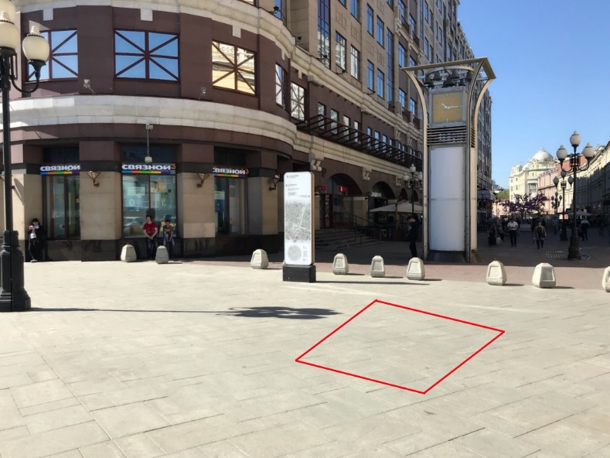
2. | ЦАО  Арбат | Арбатская | Гоголевский бульвар | 60дБ  ежедневно, 10:00-22:00 | 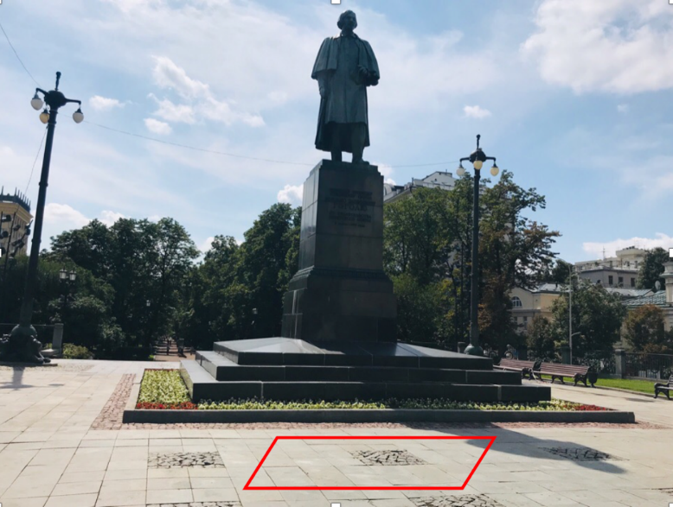
3. | ЦАО  Арбат | Арбатская | ул. Арбат, д. 35 | 60дБ  ежедневно, 10:00-22:00 | 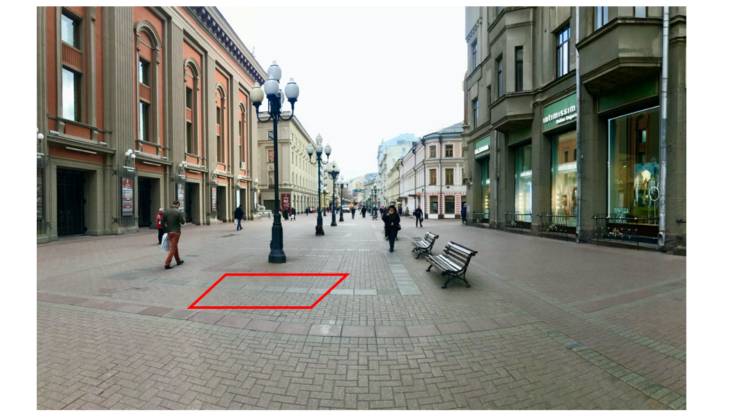
4. | ЦАО  Арбат | Библиотека им. Ленина | ул. Воздвиженка | 60дБ  ежедневно, 10:00-22:00 | 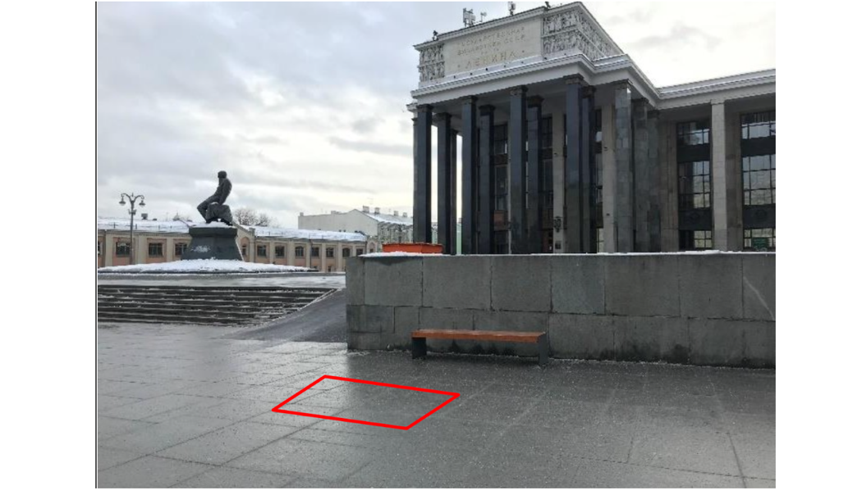
5. | ЦАО  Арбат | Боровицкая | ул. Моховая | 60дБ  ежедневно, 10:00-22:00 | 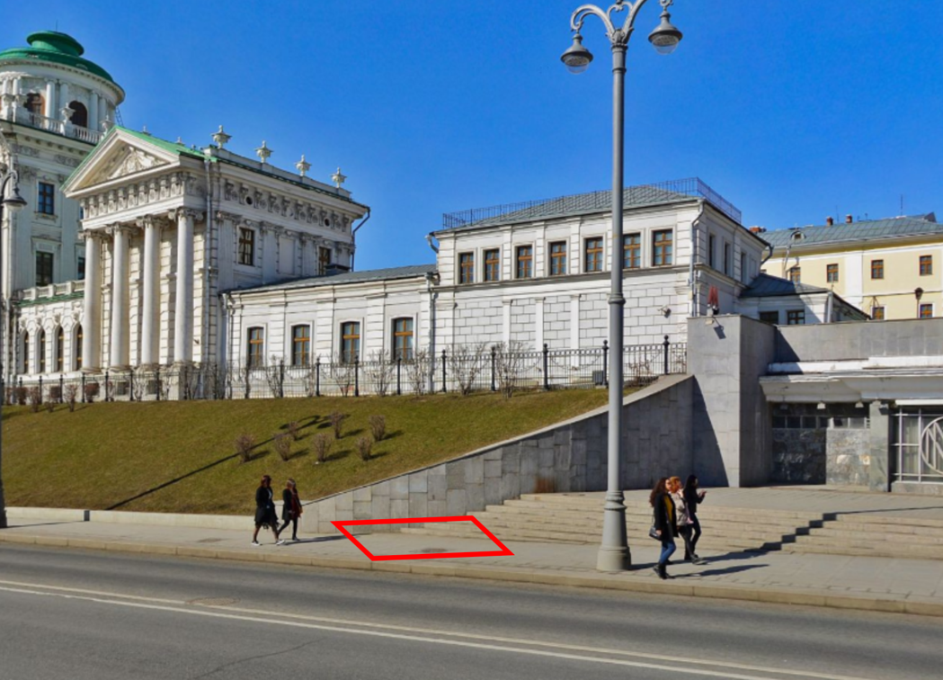
6. | ЦАО  Арбат | Смоленская | ул. Арбат,  д.54/2, стр.8 | 60дБ  ежедневно, 10:00-22:00 | 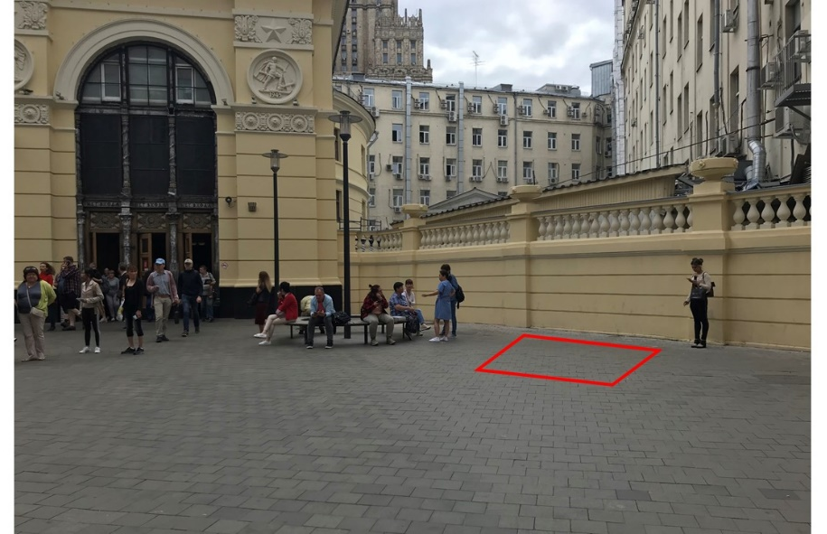
7. | ЦАО  Басманный, Таганский | Китай-город | Хитровская площадь | 60дБ  ежедневно, 10:00-22:00 | 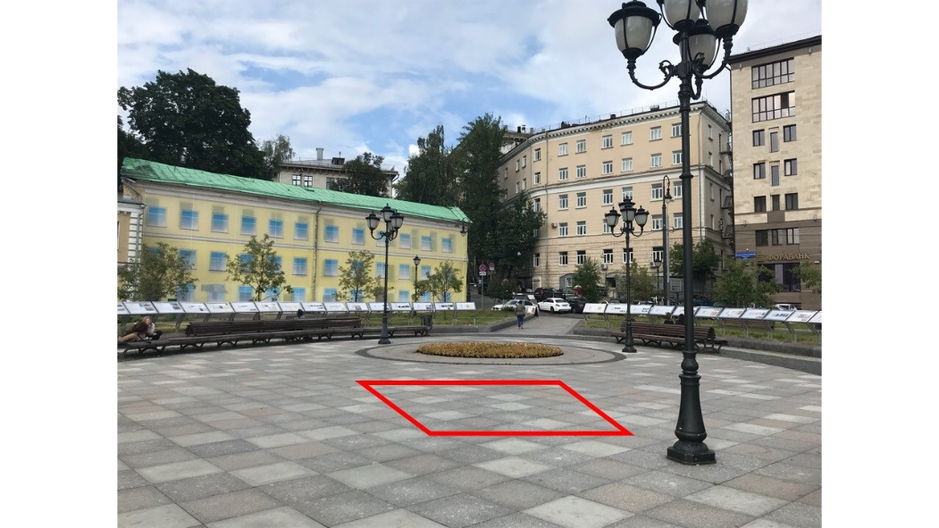
8. | ЦАО  Басманный | Чистые пруды | Покровский бульвар (Амфитеатр) | "Бесшумный режим" (запрещено любое звуковое сопровождение)  ежедневно, 10:00-22:00 | 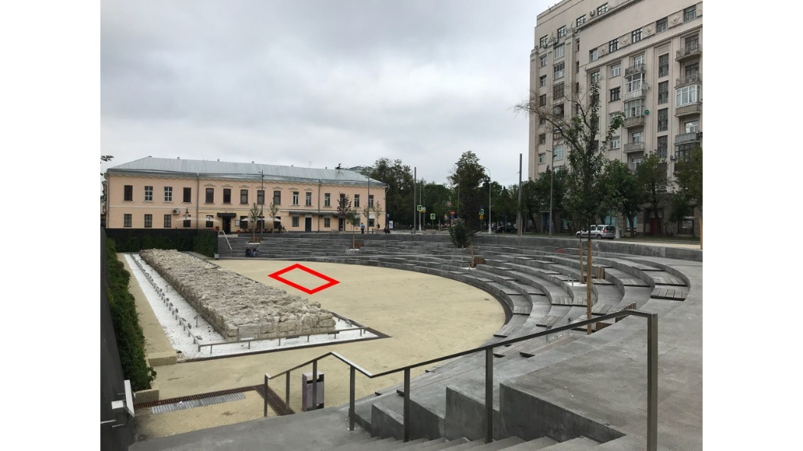
9. | ЦАО  Басманный | Чкаловская | Верхний Сыромятнический сквер | 60дБ  ежедневно, 10:00-22:00 | 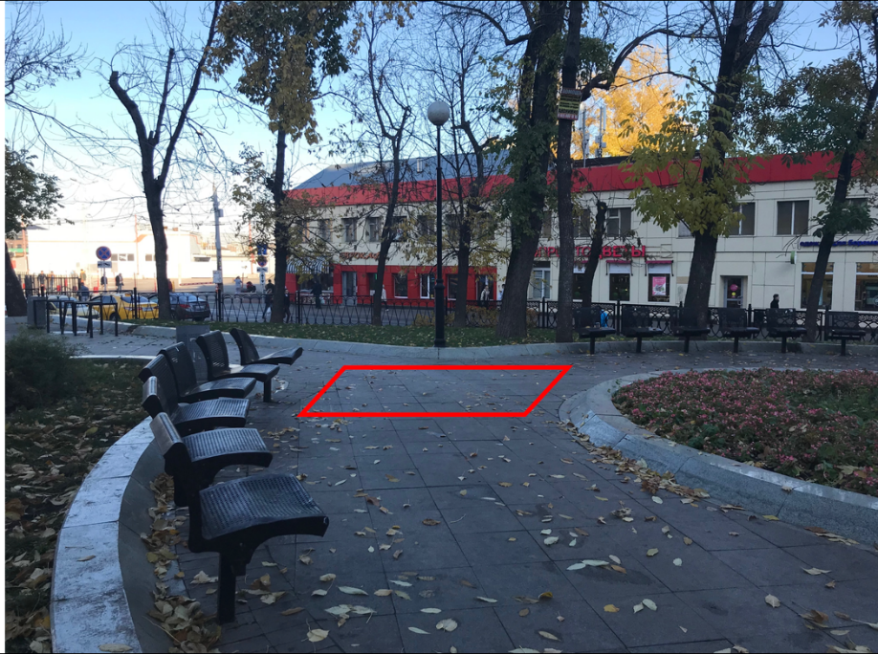
10. | ЦАО  Гагаринский | Воробьевы Горы | Смотровая площадка на Воробьевых горах, ул. Косыгина | 60дБ  ежедневно, 10:00-22:00 | 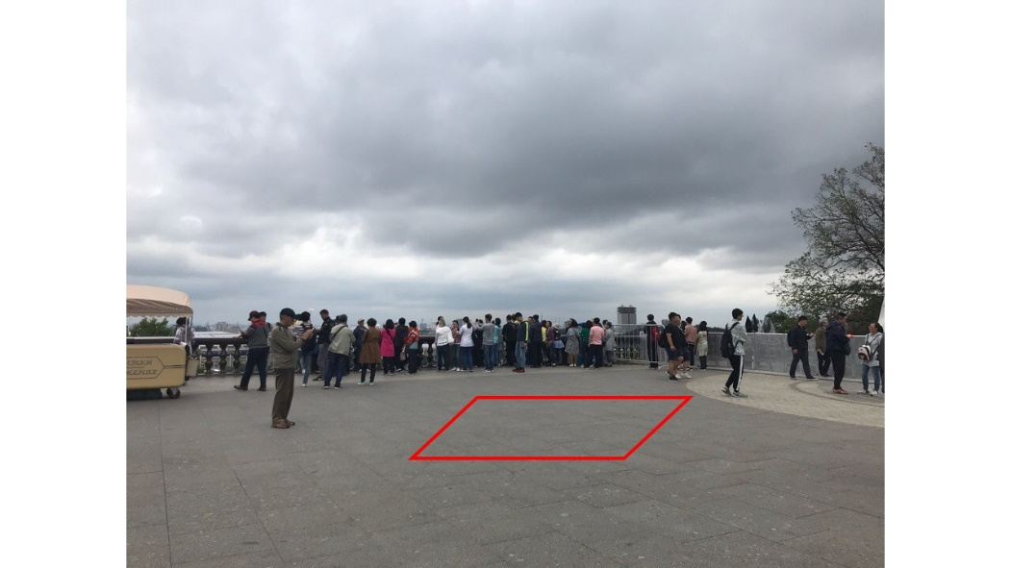
11. | ЦАО  Замоскворечье | Добрынинс-кая | ул. Люсиновская,  д.2, стр.1 | 60дБ  ежедневно, 10:00-22:00 | 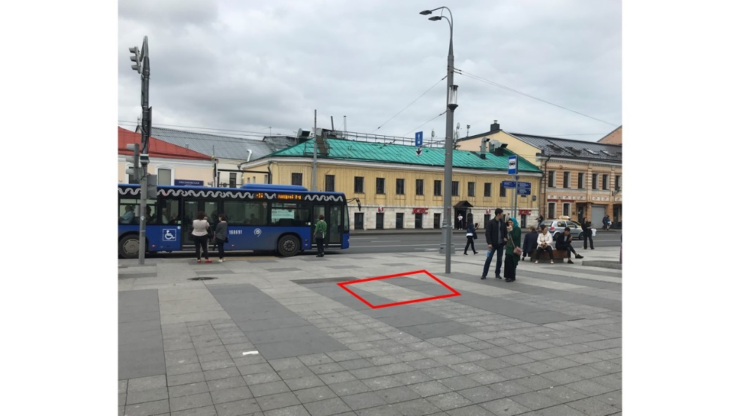
12. | ЦАО  Замоскворечье | Добрынинс-кая | Сквер А. Навои | 60дБ  ежедневно, 10:00-22:00 | 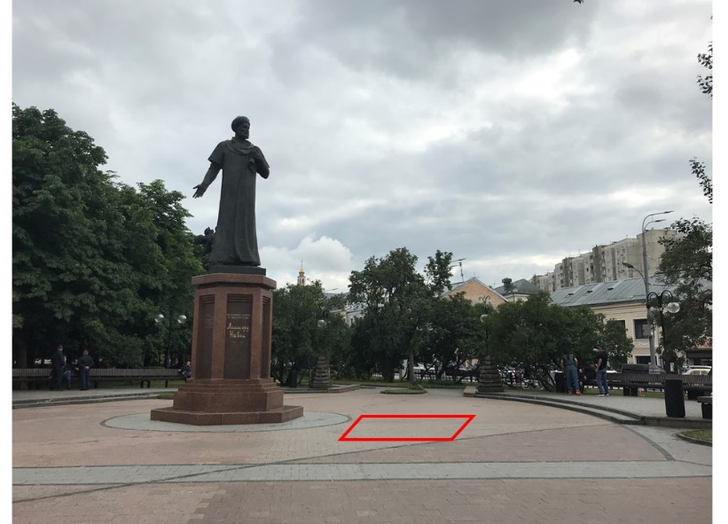
13. | ЦАО  Замоскворечье | Новокузнец-кая | ул. Пятницкая,  д.21 | 60дБ  ежедневно, 10:00-22:00 | 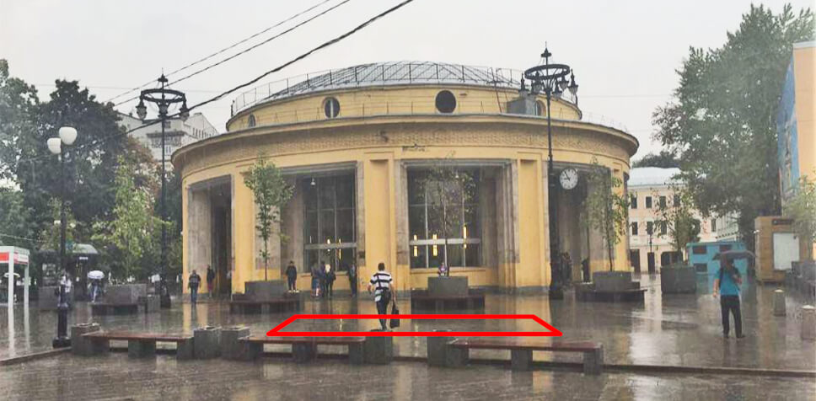
14. | ЦАО  Красносельский | Тургеневская | ул. Мясницкая,  д.26 | 60дБ  ежедневно, 10:00-22:00 | 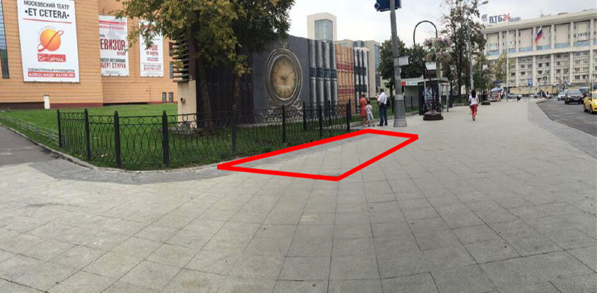
15. | ЦАО  Мещанский | Баррикадная | ул. Баррикадная,  вл.4 | "Бесшумный режим" (запрещено любое звуковое сопровождение)  ежедневно, 10:00-22:00 | 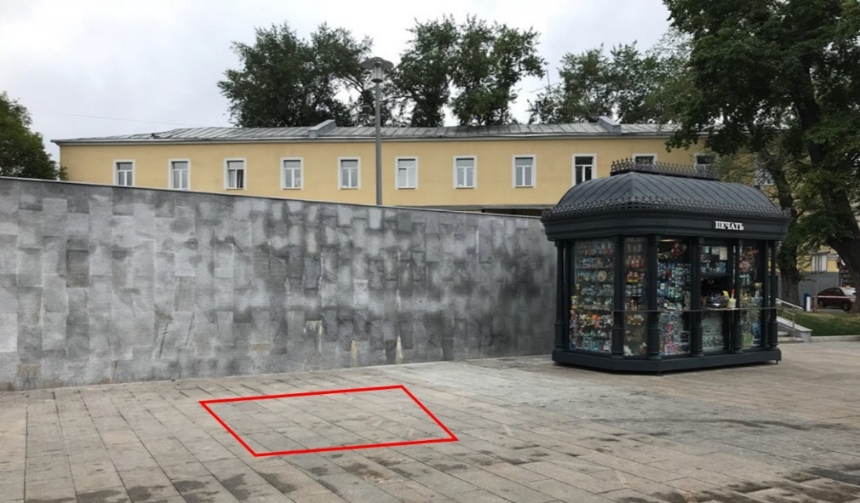
16. | ЦАО  Мещанский | Кузнецкий мост | ул. Кузнецкий мост,  д. 9/10 | 60дБ  ежедневно, 10:00-22:00 | 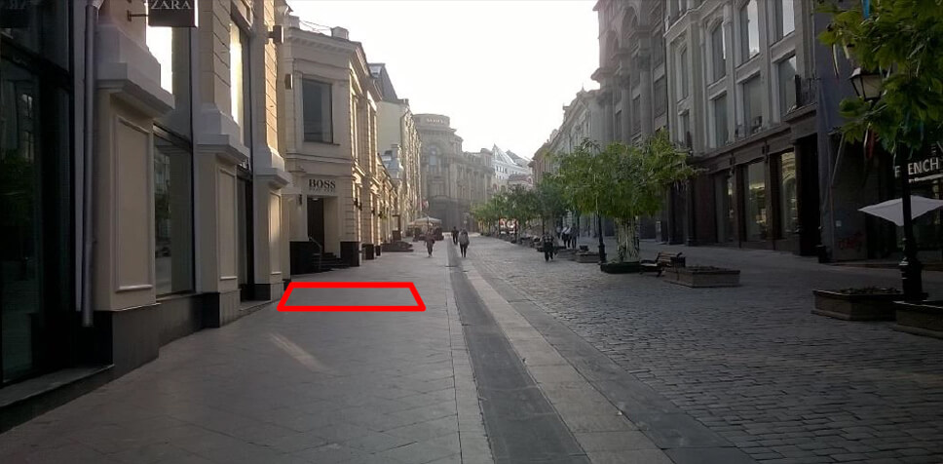
17. | ЦАО  Мещанский | Кузнецкий мост | ул. Петровка, д. 5 | 60дБ  ежедневно, 10:00-22:00 | 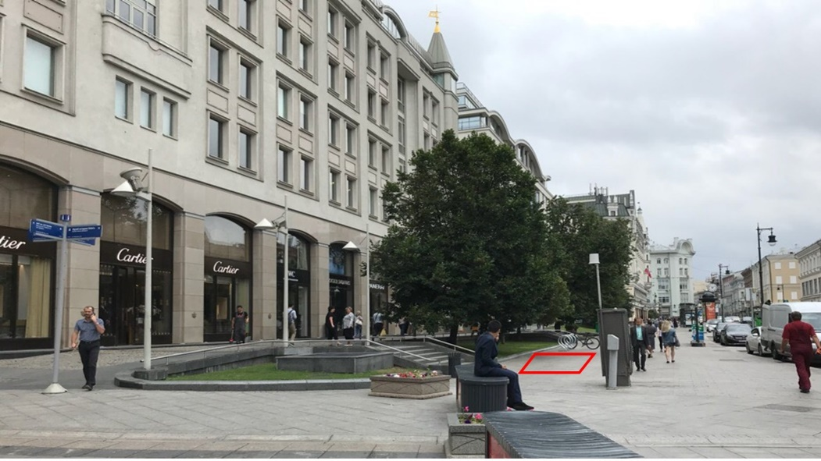
18. | ЦАО  Пресненский | Краснопресненская | ул. Красная Пресня | 60дБ  ежедневно, 10:00-22:00 | 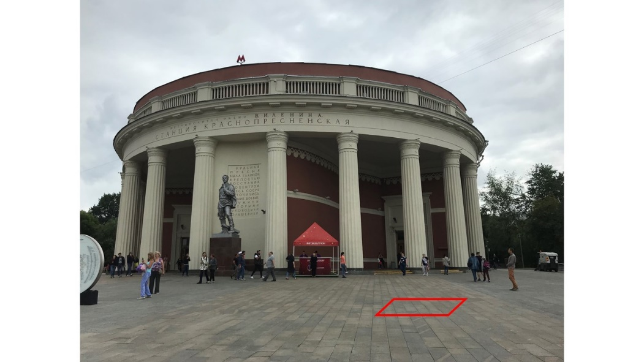
19. | ЦАО  Пресненский | Улица 1905 года | ул. 1905 года | 60дБ  ежедневно, 10:00-20:00 | 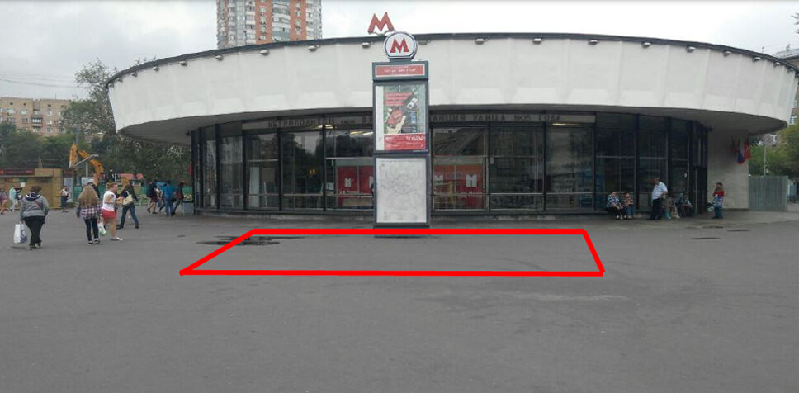
20. | ЦАО  Таганский | Марксистская | Соединение Марксистской и Таганской улиц | 60дБ  ежедневно, 10:00-22:00 | 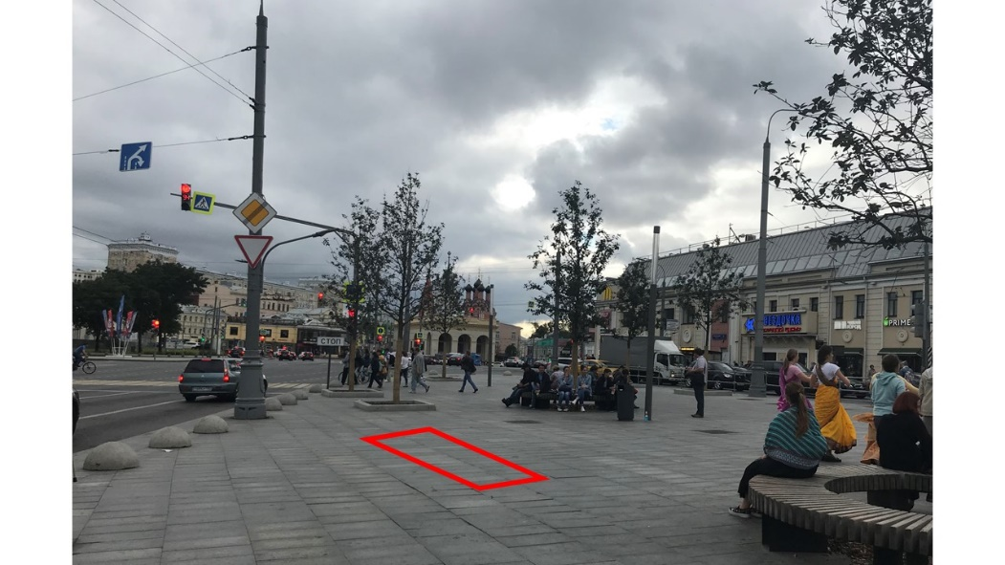
21. | ЦАО  Таганский | Площадь Ильича | Золоторожский Вал | 60дБ  ежедневно, 10:00-22:00 | 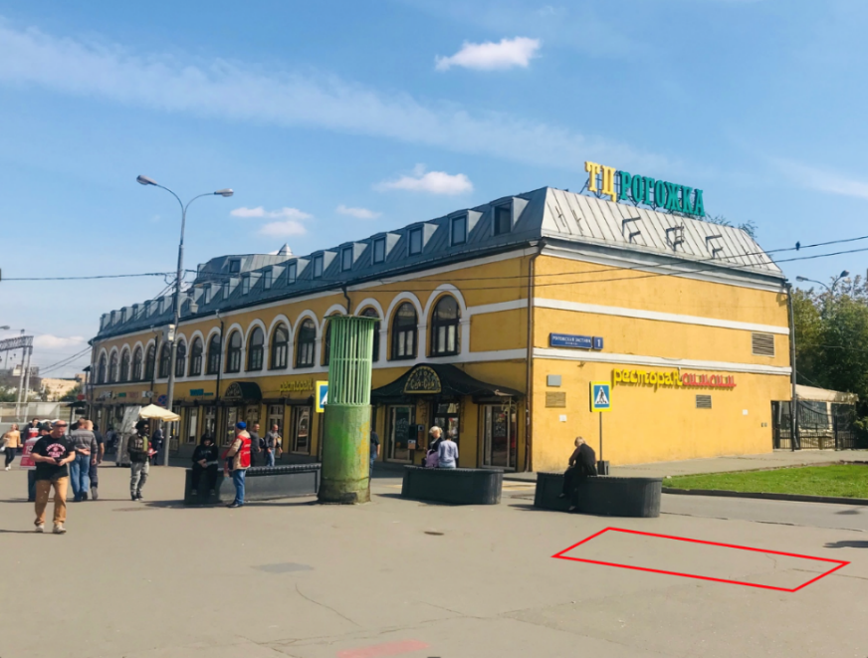
22. | ЦАО  Тверской | Китай-город | Парк "Зарядье" | 60дБ  ежедневно, 10:00-22:00 | 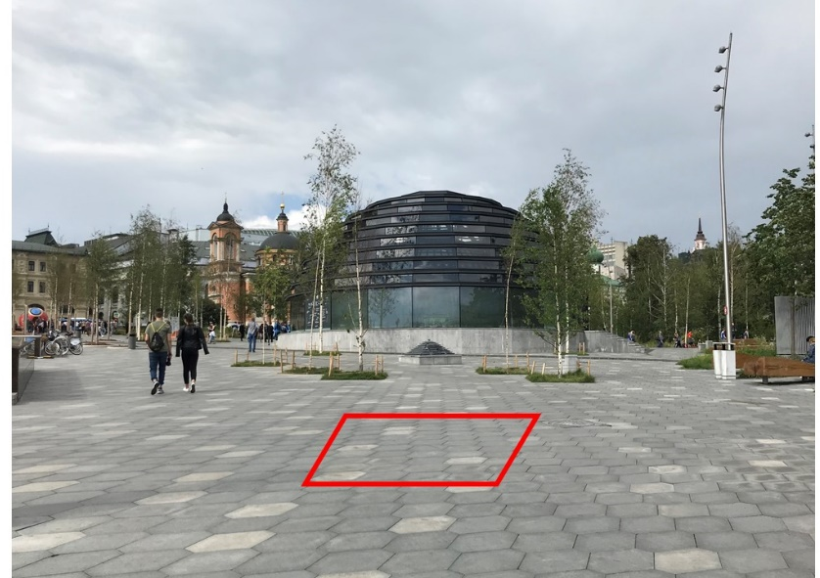
23. | ЦАО  Тверской | Китай-город | Ильинский сквер | 60дБ  ежедневно, 10:00-22:00 | 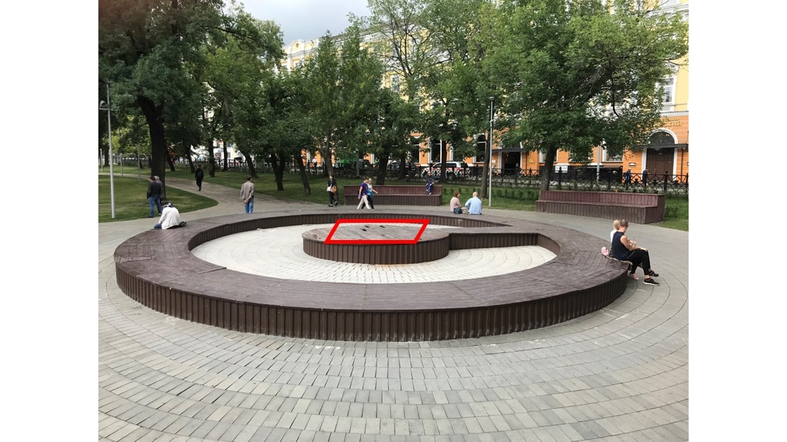
24. | ЦАО  Тверской | Маяковская | Триумфальная площадь | 60дБ  ежедневно, 10:00-22:00 | 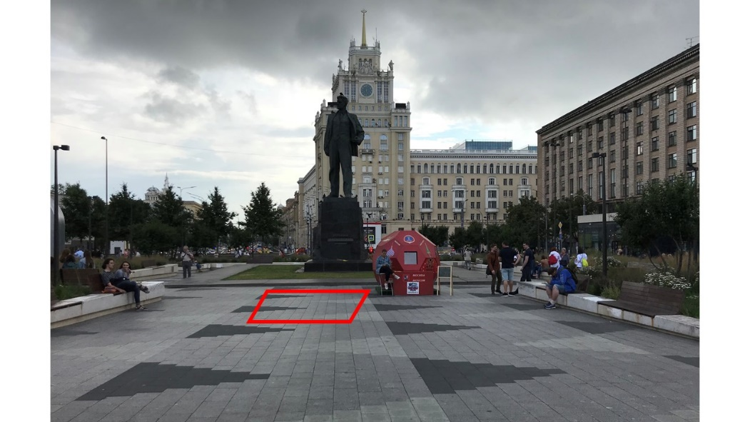
25. | ЦАО  Тверской | Площадь Революции | Никольская улица, д.11-13с5 | "Бесшумный режим" (запрещено любое звуковое сопровождение)  ежедневно, 10:00-22:00 | 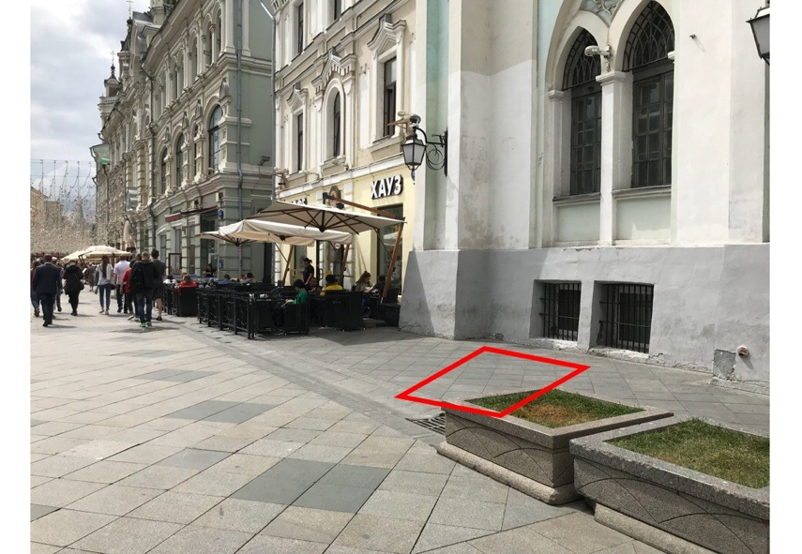
26. | ЦАО  Тверской | Пушкинская | Тверская улица,  д. 18 к. 1 | 60дБ  ежедневно, 10:00-22:00 | 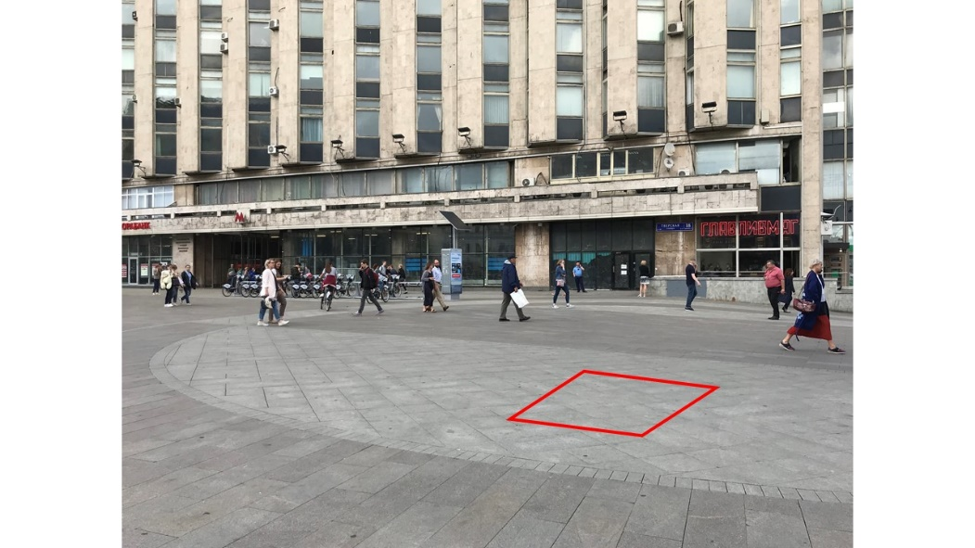
27. | ЦАО  Тверской | Цветной бульвар | Цветной бульвар – напротив цирка у памятника в сквере | 60дБ  ежедневно, 10:00-22:00 | 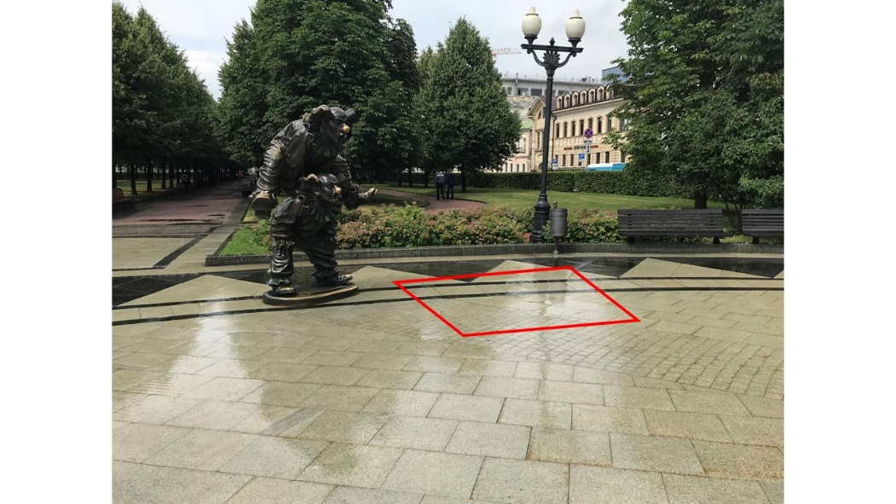
28. | ЦАО  Хамовники | Фрунзенская | Комсомольский пр-т, д. 28 | 60дБ  ежедневно, 10:00-22:00 | 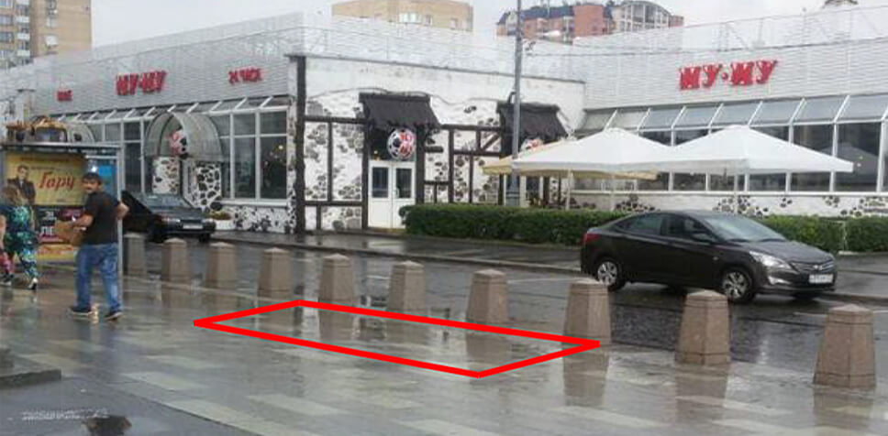
29. | САО  Аэропорт | Аэропорт | у памятника Эрнсту Тельману | 60дБ  ежедневно, 10:00-22:00 | 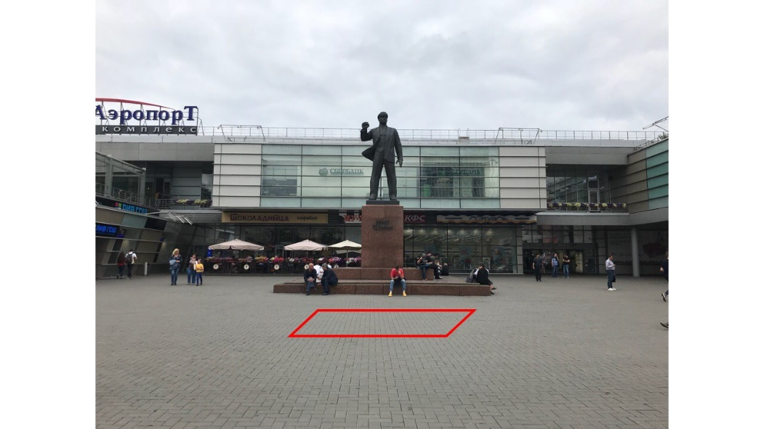
30. | САО  Войковский | Войковская | Ленинградское шоссе, д. 16А, стр. 1 | 60дБ  ежедневно, 10:00-22:00 | 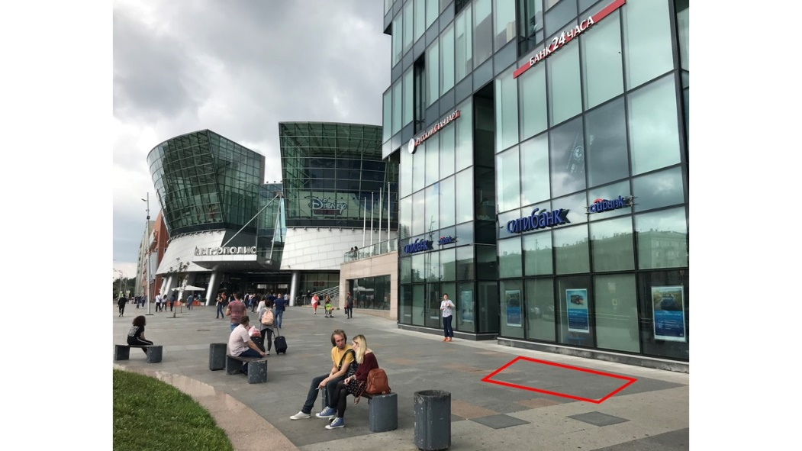
31. | СВАО  Останкинский | ВДНХ | Проспект мира, д. 150 (у гостиницы "Космос") | 60дБ  ежедневно, 10:00-22:00 | 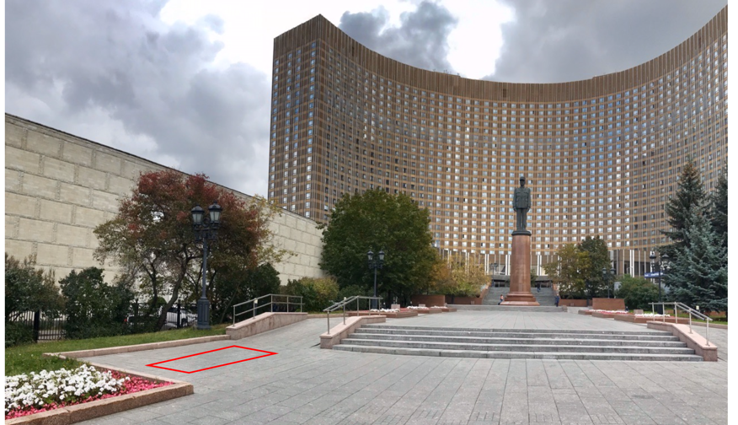
32. | СВАО  Отрадное | Владыкино | Сигнальный проезд | 60дБ  ежедневно, 10:00-22:00 | 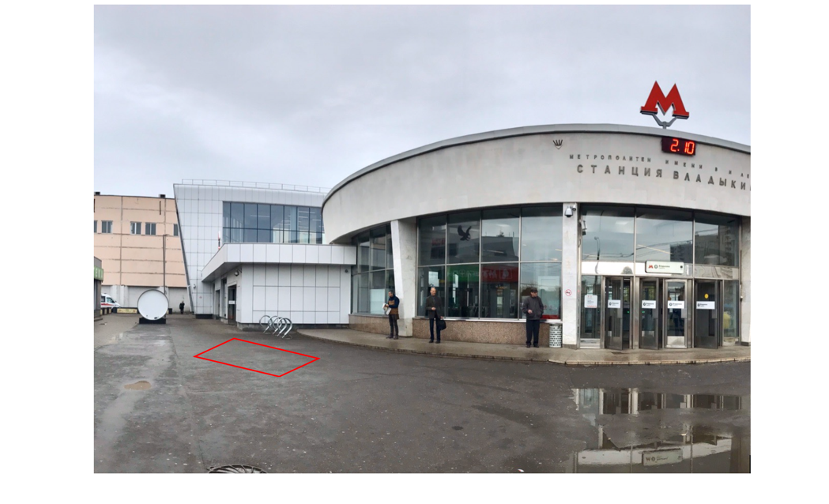
33. | СВАО  Ростокино | Ботанический сад | Метро Ботанический сад | 60дБ  ежедневно, 10:00-22:00 | 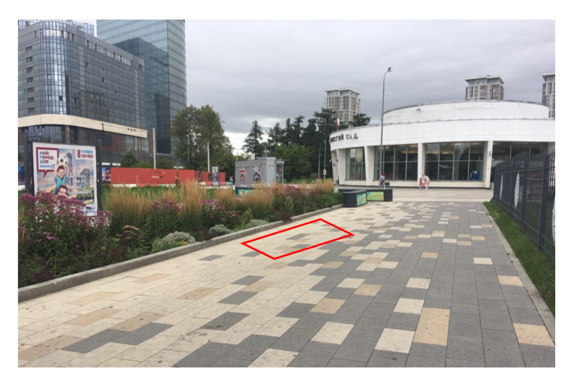
34. | ЮВАО  Лефортово | Авиамоторная | Сквер им. М.И. Калинина | 60дБ  ежедневно, 10:00-22:00 | 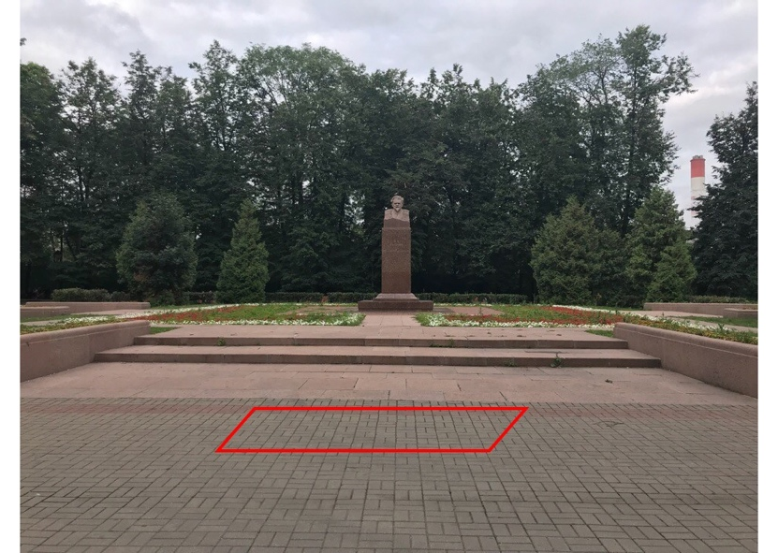
35. | ЮАО  Даниловский | Автозаводс-кая | у памятника Народному ополчению | 60дБ  ежедневно, 10:00-22:00 | 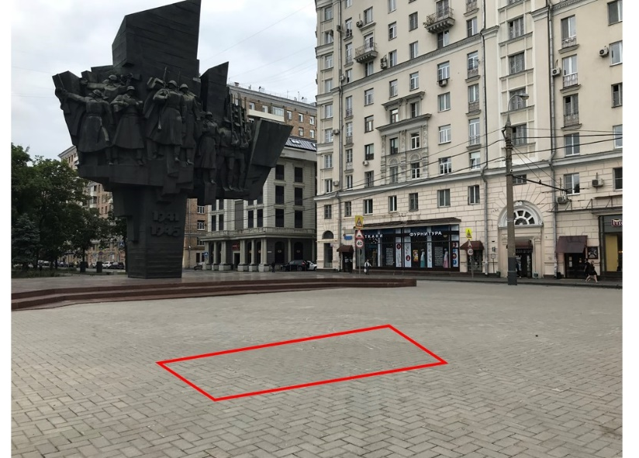
36. | ЮАО  Донской | Шаболовская | Шаболовка, вл. 30А | 60дБ  ежедневно, 10:00-20:00 | 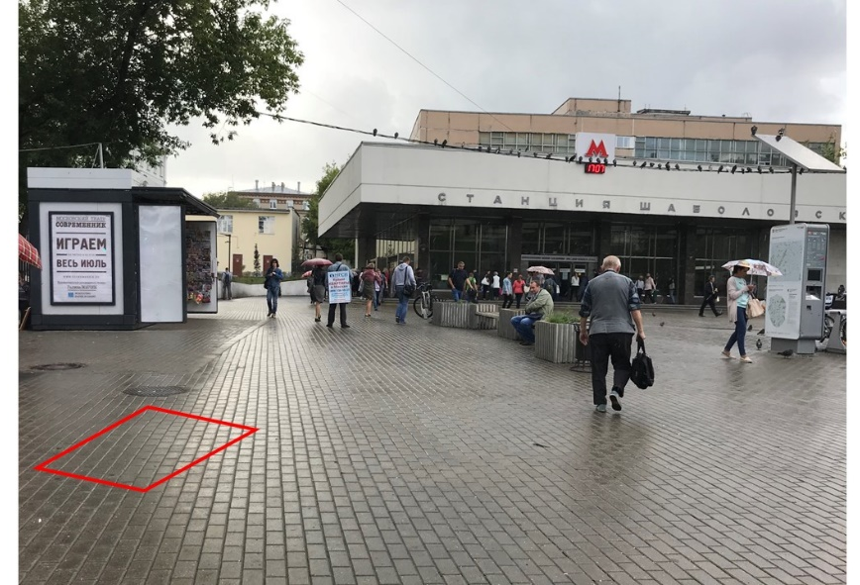
37. | ЗАО  Дорогомилово | Кутузовская | Кутузовский проспект на пересечении с ТТК | 60дБ  ежедневно, 10:00-22:00 | 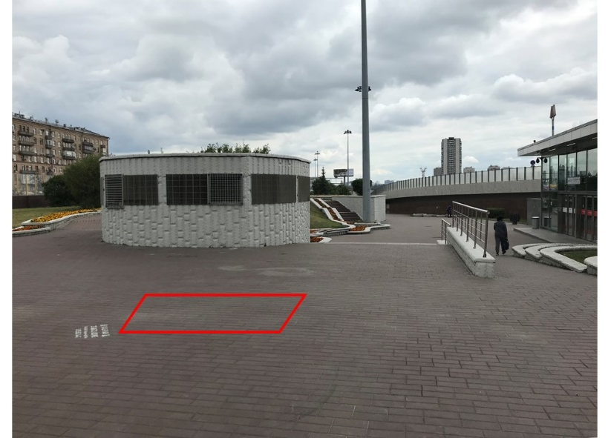
38. | ЗАО  Раменки, Гагаринский | Университет | Ломоносовский проспект (дублер) | 60дБ  ежедневно, 10:00-22:00 | 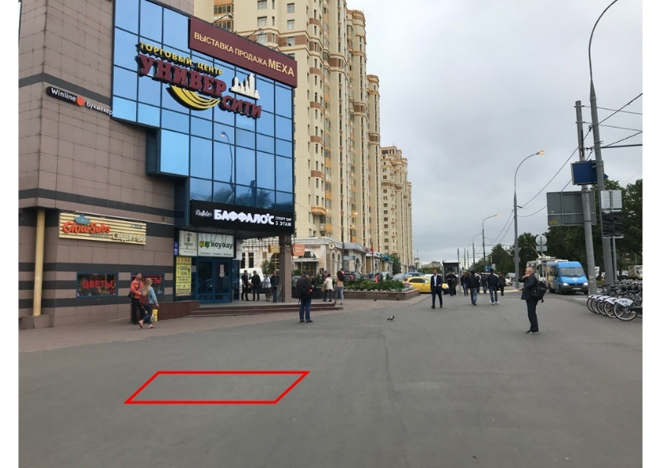
39. | ЗАО  Кунцево | Молодежная | Ельнинская ул., д. 23 | 60дБ  ежедневно, 10:00-22:00 | 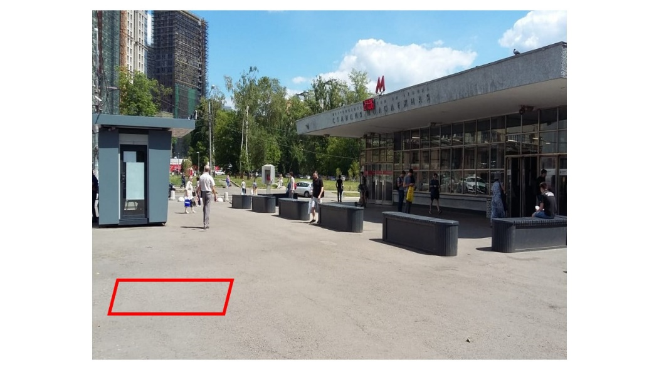
40. | ЗАО  Фили-Давыдково | Славянский бульвар | Кутузовский проспект | 60дБ  ежедневно, 10:00-22:00 | 